几种常见的射频电路类型及主要指标
来源：互联网
1、低噪声放大器（LNA）
LNA是一种特殊的放大器，主要用于射频接收机前端，将天线接收的信号以小的噪声和大的增益进行放大，对提高接收信号质量，降低噪声干扰，提高接收灵敏度有着极其重要的意义，它的性能好坏关系到整个通信系统的质量。
低噪声放大器的主要指标有：噪声系数（NF）、增益（Gain）、输入输出阻抗匹配程度（S11、S22、输入输出回波损耗或输入输出VSWR）、线性性能（三阶交调点和1dB压缩点）、反向隔离（S12）等。由于LNA位于邻近天线的最前端，它的性能好坏会直接影响接收机接收信号的质量。为了保证经天线接收的信号能在接收机的最后一级得到恢复，LNA需要在放大信号的同时产生尽可能低的噪声和失真。因此，在生产测试中，我们主要关注LNA的增益和噪声系数这两个参数。
2、射频功率放大器（PA）
射频功率放大器用于发射机的末级，它将已调制的频带信号放大到所需要的功率值，送到天线中发射，保证在一定区域内的接收机可以收到满意的信号电平，并且不干扰相邻信道的通信。不同的应用场合对发射功率的大小要求不一，如移动通信基站的发射功率可达上百瓦，卫星通信的发射功率可达上千瓦，而便携式无线通信设备却只需几十毫瓦到几百毫瓦。
射频功率放大器的主要指标有工作频段、输出功率、功率增益和增益平坦度、噪声系数、输入输出驻波比、输入输出三阶交调点、邻道功率比、效率等。与低噪声放大器相比，射频功率放大器除了要满足一定的增益、驻波比、带宽，还要有高的输出功率和转换效率及小的非线性失真。
3、射频滤波器
射频滤波器主要用于滤去不需要的信号保留有用信号，是具有选频特性的二端口器件，它对通带内频率信号呈现匹配传输，对阻带频率信号失配而进行发射衰减，从而实现信号频谱过滤功能。
根据不同的选频特性，滤波器可以分为低通、高通、带通和带阻滤波器，这是最基本的四种滤波器。图1归纳了四种滤波器的衰减系数与归一化角频率的关系。根据不同的实现方法，滤波器可分为使用无源器件（如电感、电容和传输线）实现的无源滤波器和使用有源器件（如晶体管和运算放大器）实现的有源滤波器。
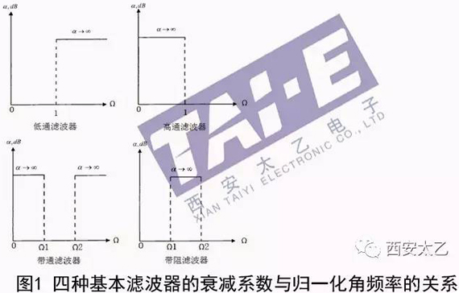
在分析测试滤波器时，应考虑的主要指标有：插入损耗（IL）、纹波系数、驻波比（VSWR）、带宽（BW）、矩形系数（SF）、阻带抑制和品质因数Q等。
4、混频器
混频器（Mixer）是通信系统的重要组成部件，主要用于信号的频率转换，即将信号的频率由一个值变换成另一个值。混频器可分为有源混频器和无源混频器。无源混频器常用二极管和工作在可变电阻区的场效应管（不加直流偏置）构成，增益小于1，线性范围大，速度快；有源混频器由场效应管（加直流偏置）和双极型晶体管构成，增益大于1，可以降低混频后各级噪声对接收机总噪声的影响。
如图2所示，混频器是一个三端口电路，有两个输入端口，一个输出端口。通常这三个端口一个是射频（RF），一个是中频（IF），一个是本地振荡（LO）。其中LO总是输入，RF和IF中任一个作为输入后，则另一个为输出。混频器是通过内部的非线性乘法来获得所需频率分量的，它工作于非线性状态会产生许多不想要的非线性频率分量。混频器有9个S参数，但在实际应用或测试中，只关注S11、S13、S21、S22、S23这5个S参数。
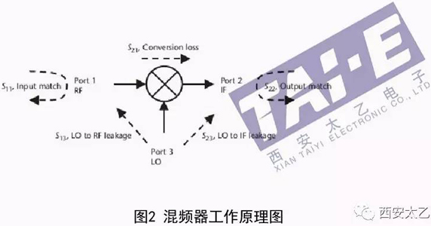
混频器的主要指标有：增益、变频损耗、NF、IIP3、输入输出阻抗和口间隔离等。

